1. 管理后台地址

http://172.20.101.101/admin/login.php

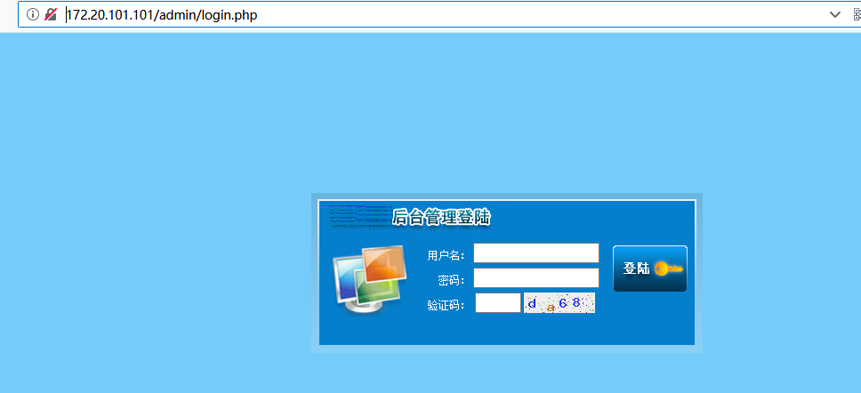

后台弱口令猜测（admin/admin123/123456）

1. SQL注入

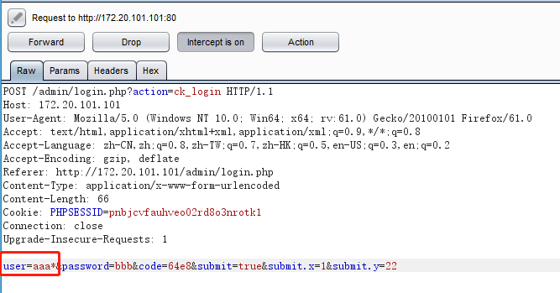

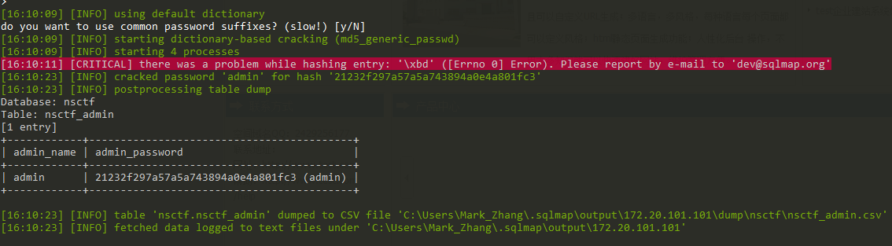

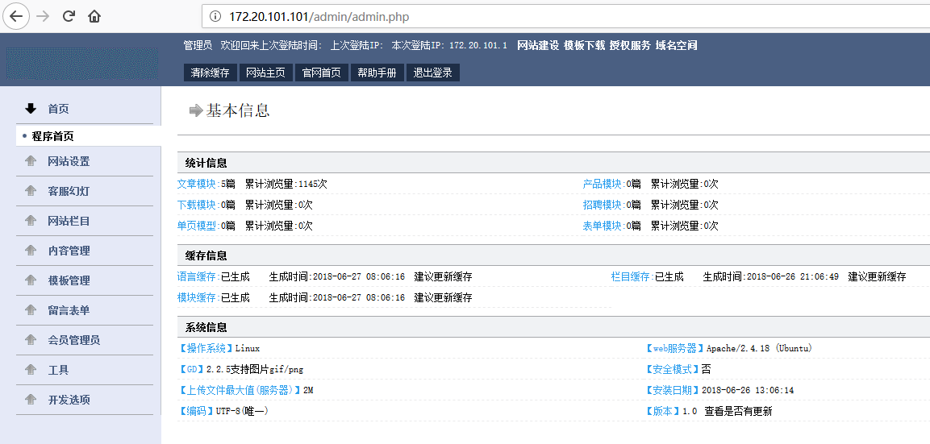

1. 文件包含

登陆系统之后，访问/admin/admin.php?file=/flag.txt，页面会回显flag信息：

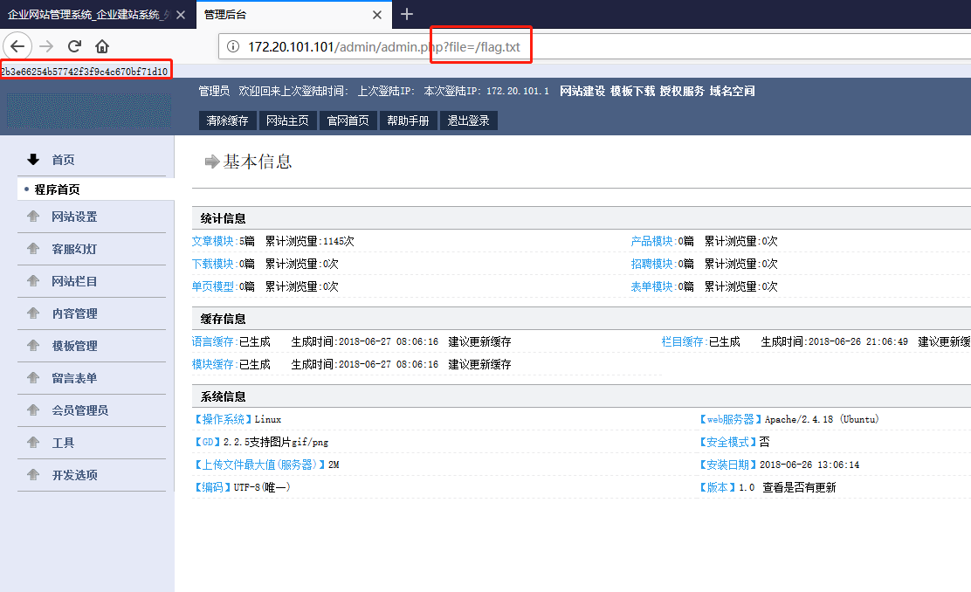

1. 文件上传

在客服幻灯🡪添加主广告图片处存在文件上传漏洞，上传时将content type改为image/jpeg,即可上传成功：

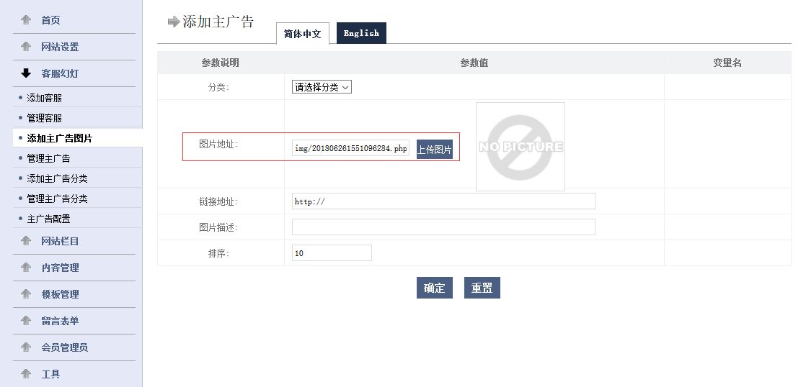

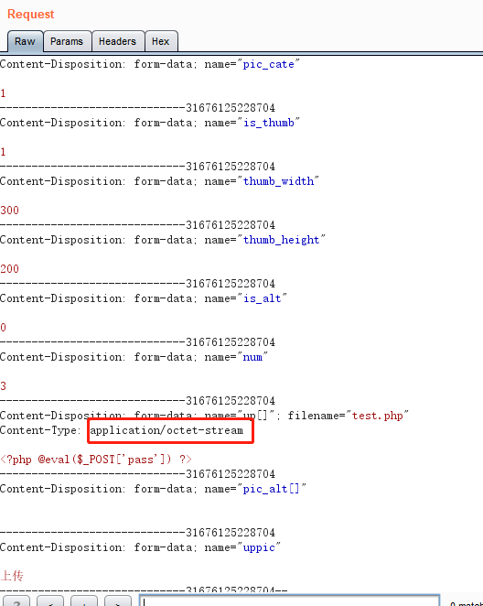

1. 通过菜刀连接：

